Èà+ù  Centro Culturale  In  sie  San Michele Arc. e Santa Rita  me  ( www.psmsr.it/ccinsieme ) | 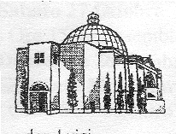  Via dei Cinquecento, 1  Milano
MESE DI OTTOBRE 2010

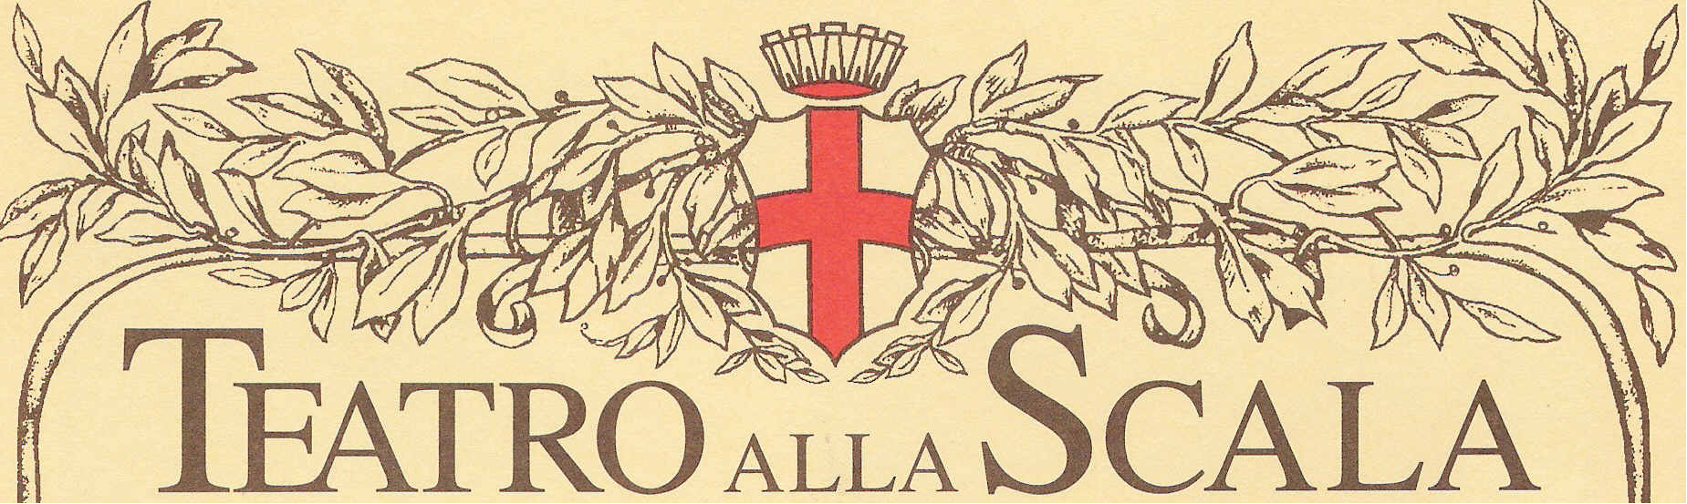
Un Palco All’Opera
9

SABATO
Domenica
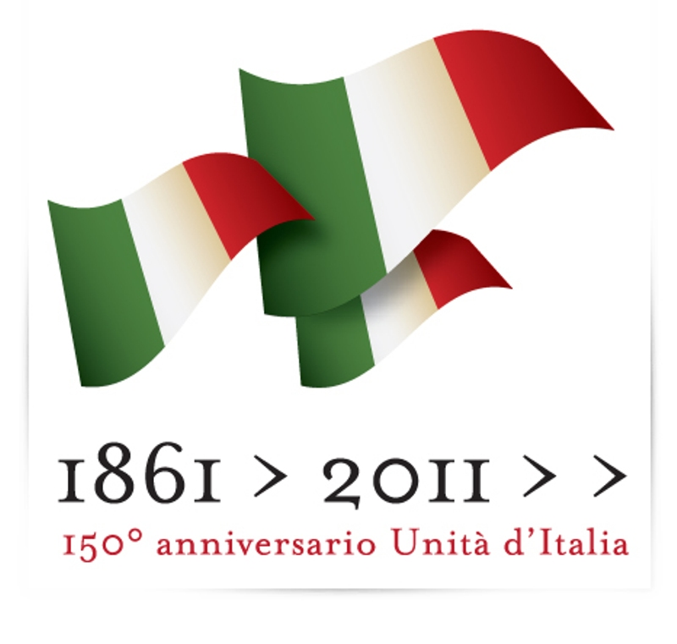
Serata inaugurale
della stagione 2010 - 2011
N A B U C C O
di G. Verdi

Riduzione filmica e commento di G. GUARDAMAGNA
Salone “Cristo Re”
Via dei Cinquecento 1a - ore 21

Incontri Davanti Allo Schermo
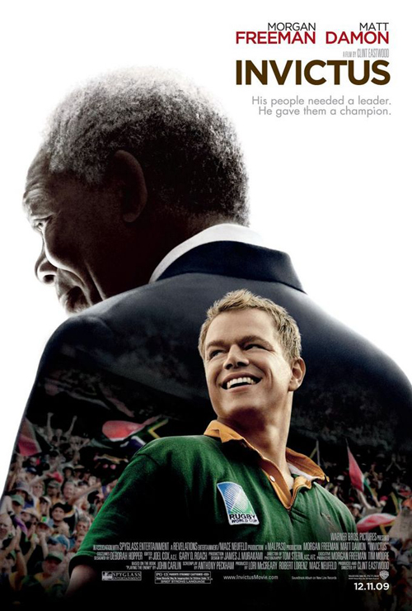
INVICTUS
23
SABATO


UN FILM DI Clint Eastwood
con Morgan Freeman e Matt Damon

QUANDO UNA NAZIONE SI IDENTIFICA
IN UN UOMO: NELSON MANDELA
Salone “Cristo Re” - Via dei Cinquecento 1a - ore 20:45

